Классный час-пресс-конференция
«Правильное питание»
(проведён в рамках «Недели Здоровья»
в 3Б классе 9.04.10г.)

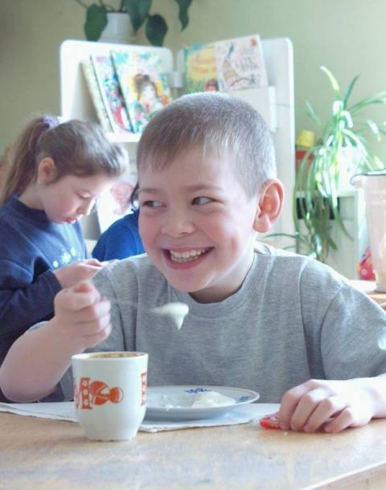
- Здравствуйте, дорогие ребята!

При встрече люди издревле желали друг другу здоровья:
«Здравствуйте, доброго здоровья!» «Как ваше драгоценное здоровье?!»
И это не случайно. Ведь ещё в Древней Руси говорили
«Здоровья не купишь» «Дал бы здоровья, а счастья найдёшь»

- Что значит быть здоровым ? (Жить без болезней, вести нормальную деятельность, быть живым, правильно питаться)

- Здоровье в большей степени зависит от вас самих?

- Что может повлиять на состояние здоровья? (Образ жизни)
Состояние окружающей среды – природы, питания.

Древние Греки например, мало болели, но долго жили!

-От чего же им так везло? Пищу ели растительную, мяса употребляли мало, табака не знали, вино пили разбавленным, много двигались. В школе полдня занимались наукой, полдня физкультурой.

А что значит правильное питание? Сегодня мы как раз с вами об этом поговорим. Предлагаю вам поработать в группах. Каждой группе выдается карточка с указанием факторов, которые влияют на питание. Ваша задача: обсудить вопросы в группах и ответить на них, добавляя собственные факторы.(карточка)
В преддверии классного часа вы отвечали на вопросы анкеты (результаты на доске), и составляли пирамиду правильного питания. Сейчас вам предстоит составить пирамиду для своей группы. На доске перечислены продукты, которые должны быть использованы.(работа в группах)

А для участников классного часа, «некомандников», предлагаю провести мозговой штурм в виде игры «Ромашка»: на лепестках ромашки записана первая половина пословицы- продолжить…
В здоровом теле ,(здоровый дух)
Голову держи в холоде, (а ноги в тепле)
Заболел живот, держи (закрытым рот)
Быстрого и ловкого (болезнь не догонит)
Землю сушит зной, человека (болезни)
К слабому и болезнь (пристает)
Поработал (отдохни)
Любящий чистоту – (будет здоровым)

- Вы видите, что про здоровье люди думали и в древности, ведь пословицы- это народная мудрость.
Прикрепите пирамиды питания на доску.
Ребята, что для нас важнее, конкретные продукты питания, или питательные вещества, содержащиеся в продуктах? (питательные вещества). А какие питательные вещества вы знаете? (белки, жиры, углеводы, витамины, минеральные соли)

А сейчас мы проведем валеологическую минутку.
От зеленого причала оттолкнулся теплоход
(встать из-за парт),
два, а потом шагнул вперед (шаг вперед)
Раз, два, и поплыл, поплыл по речке (волнообр.движ.руками)
Набирая полный ход (ходьба на месте)

А теперь давайте пирамиды питания групп и проанализируем ее с пирамидой правильного питания, которую предлагают врачи. Не существует ни одного идеального продукта—это значит, что независимо от того, насколько мы любим тот или иной продукт, ели бы мы ели только его, то мы бы заболели. Очень важно есть каждый день разнообразную пищу для того, чтобы жить, расти, оставаться здоровым.

Предлагаю вам еще немного поработать в группах и составить правила здорового питания. (разнообразный рацион, не переедать, ограниченное потребление сахара, и т.д.)

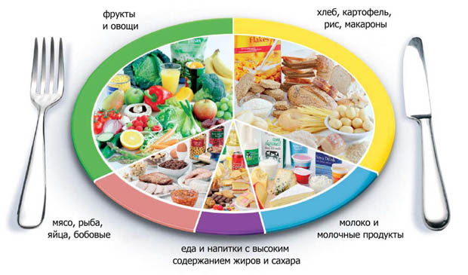

На этом нашем занятии мы с вами поговорили о здоровом
питание, и, я надеюсь, что все, что вы сегодня узнали,
поможет вам вести здоровый образ жизни.

Карточка.

1.Как вы считаете, зачем люди питаются?
Чтобы жить чтобы расти
Для удовольствия чтобы успокоиться
Чтобы получить энергию чтобы оставаться здоровым

2.Что значит для вас пища?
Традиция любовь
Средство выживания нечто съедобное
Ощущение защищенности средство общения
Средство обогащения энергией источник развлечений

3.Что из ниже перечисленного указывает на то, что вы едите? (укажите другие причины, если есть)
Голод вкус любимое
Запах общение нелюбимое
Обычаи реклама место жительства
Цена упаковка мнение сверстников

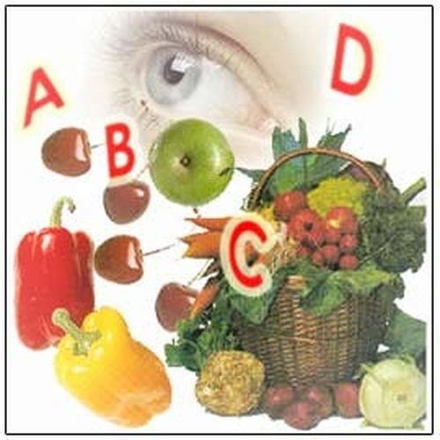
Анкета по ЗОЖ:

- Завтракал ли ты? (да/нет)
- Что ты ел на завтрак? (хлопья, блинчики, фрукты, прочие продукты)
- Считаешь ли ты, что завтрак необходим? (да/нет)
- Считаешь ли ты, что ешь много сахара? (да/нет)
- Какие твои любимые овощи?
- Какие овощи ты не ешь?
- Ешь ли ты сырые овощи? (да/нет)
- Какие сырые овощи ты ешь?
- Ешь ли ты овощи в перерывах между пищей?
- Сколько раз в день ты ешь овощи?
- Любишь ли ты фрукты? (да/нет)
- Какие твои любимые фрукты?
- Ешь ли ты фрукты на завтрак?
- Ешь ли ты фрукты между основными приемами пищи? (да/нет)
- Сколько раз в день ты ешь фрукты?
- Какие фруктовые соки ты пьешь?
- Какой сорт хлеба ты чаще всего ешь? (белый, ржаной, черный)
- Пробовал ли ты хлеб из муки грубого помола? (да/нет)
- Сколько раз в день ты пьешь молоко?

- Пьешь ли ты молоко на завтрак? (да/нет)
- Что ты ешь между основными приемами пищи?
- Что ты пьешь чаще всего?
- Считаешь ли ты продукты и напитки, которые употребляешь между основными приемами пищи полезными для себя? (да/нет)
- Назови одно полезное блюдо, которое ты съел между основными приемами пищи?
- Ты солишь пищу? (да/нет)
- Считаешь ли ты вредным для себя избыточное потребление соли? (да/нет)
- Ты любишь рыбу? (да/нет)
- Ты любишь мясо курицы? (да/нет)
- Ты любишь другие сорта мяса? (да/нет)
- Что ты ешь чаще всего? (рыбу, курицу, свинину, др.)
- Считаешь ли ты, что твой вес: нормальный, избыточный, недостаточный.
- Ты любишь пробовать новые блюда? (да/нет)
- Придерживаешься ли ты мнения, что здоровые привычки питания помогут тебе оставаться здоровыми (да/нет)
- Считаешь ли ты, что ешь полезные продукты? (да/нет)

Приятного аппетита! Крепкого здоровья!

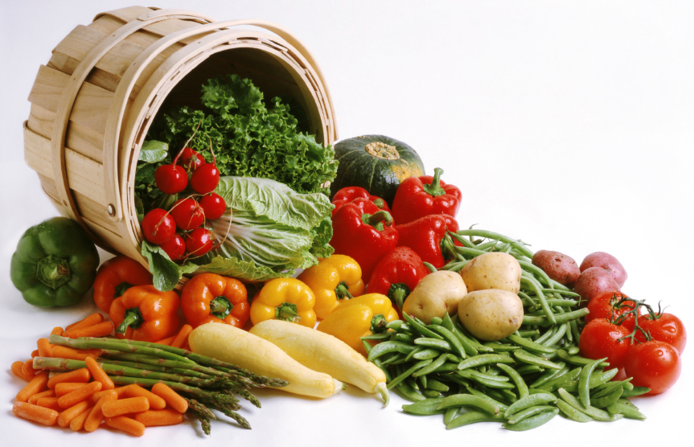

Классный руководитель: Авдакова Е.В.

